**АНАЛІЗ АНКЕТУВАННЯ ЗДОБУВАЧІВ ВИЩОЇ ОСВІТИ ОП «ПСИХОЛОГІЯ»**   
  
**Дата проведення:** Лютий 2025 року  
**Кількість респондентів:** 183 особи

**Основні запитання анкети та узагальнені відповіді:**

1. **Чи задоволені Ви якістю викладання дисциплін?**

* Так – 76%
* Частково – 21%
* Ні – 3%

1. **Чи відповідає навчання Вашим очікуванням щодо обраної спеціальності?**

* Так – 69%
* Частково – 26%
* Ні – 5%

1. **Як Ви оцінюєте достатність годин на лекційні/практичні заняття?**

* Достатньо – 71%
* Хотілося б більше практики – 24%
* Недостатньо – 5%

1. **Чи зрозуміла та об’єктивна система оцінювання?**

* Так – 82%
* Не завжди – 15%
* Ні – 3%

1. **Чи відчуваєте Ви повагу та підтримку з боку викладачів?**

* Завжди – 74%
* Інколи – 23%
* Ні – 3%

1. **Чи комфортне та безпечне освітнє середовище?**

* Так – 81%
* Місцями є труднощі – 17%
* Ні – 2%

1. **Чи берете участь у наукових, творчих, волонтерських заходах?**

* Так – 39%
* Інколи – 36%
* Ні – 25%

1. **Чи бажаєте Ви проходити практику або стажування за фахом?**

* Так – 91%
* Не впевнений/а – 7%
* Ні – 2%

1. **Чи хотіли б Ви мати більше взаємодії з практикуючими психологами?**

* Так – 87%
* Це неважливо – 9%
* Ні – 4%

1. **Чи є в навчальному процесі прояви корупції?**

* Ні – 100%

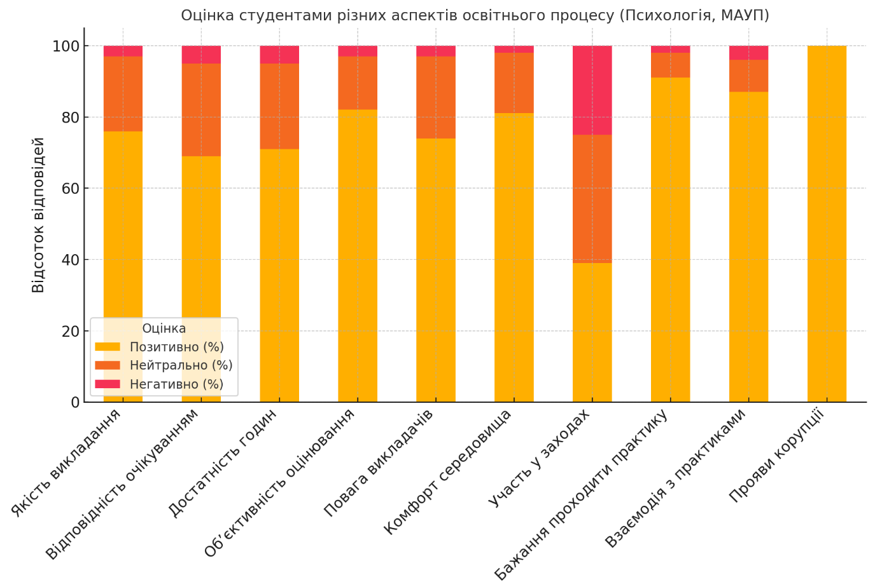

**Загальні висновки за результатами опитування:**

* **Викладацький склад** отримав високу оцінку: 76% респондентів задоволені якістю викладання, 82% вважають систему оцінювання об’єктивною, а 74% відзначили повагу з боку викладачів.
* **Освітній процес** у більшості студентів викликає позитивне враження – понад 69% вважають, що навчання відповідає їхнім очікуванням.
* **Практична підготовка** залишається важливою: 91% студентів прагнуть проходити стажування, а 87% хочуть більше контактів із практикуючими психологами.
* **Корупційні прояви відсутні** – 100% студентів не зафіксували жодного випадку.
* **Освітнє середовище** оцінене позитивно – 81% респондентів почуваються комфортно та безпечно.
* **Наукова та громадська активність** менш виражена – лише 39% активно беруть участь у заходах, тож є потенціал для посилення позанавчального життя.

